TENIS HOSTIVAŘ

Turínská 1483/3
Praha 10 –Petrovice
(prodloužení ul.Galileova)

www.tenishostivar.cz
KDO V TOM JEDE ???

Filip
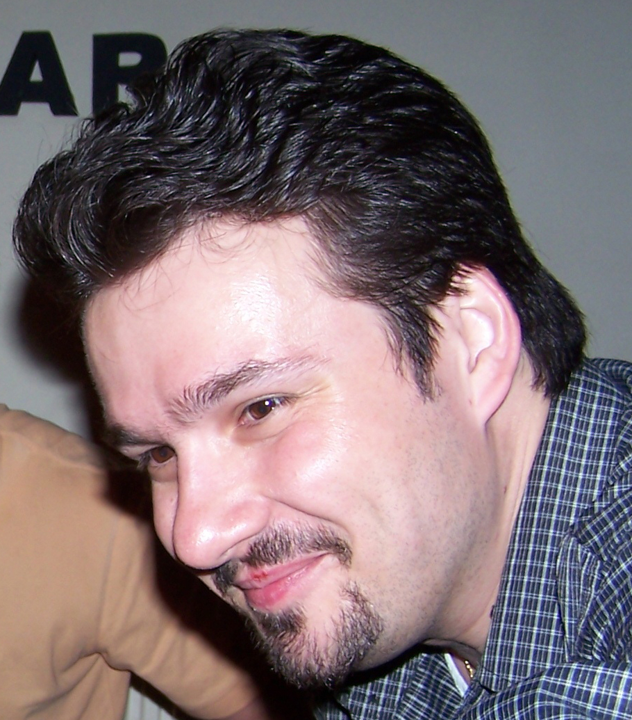
Martin
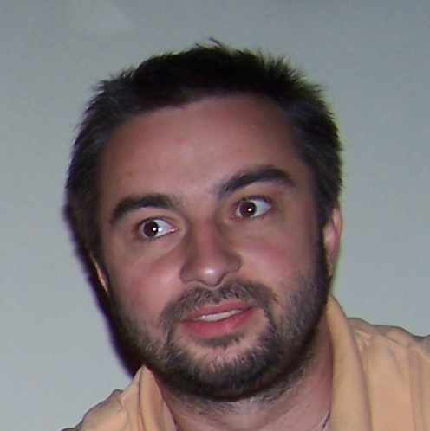
Míra
Ondra
Pepa
Robert
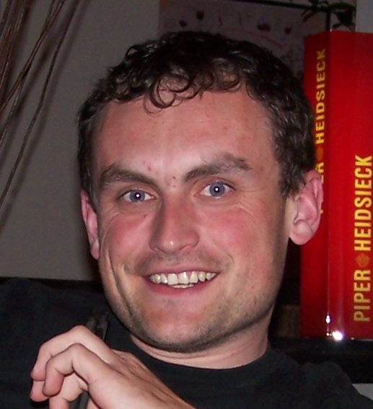
Tomáš
VÝTISK
ZDARMA

ŠOK !!!!!!!!!
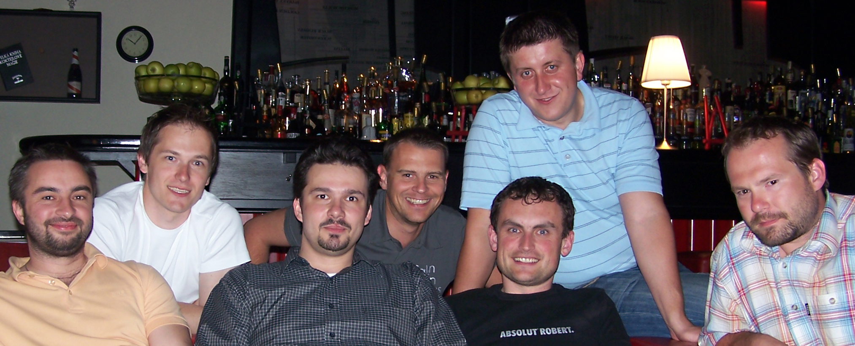
Oni už slaví 30 !!!!!!!!!!!
PRAHA (R7) - NEUVĚŘITELNÉ ..... nedávno usoplení caparti, poté „svědomití“ žáčci a ještě o chvíli později postpubertální lovci samiček a novopečení testmani lihovin !!!!
Je to k nevíře, ale za pár dní už si na hřbetech ponesou tři křížky !!!

Image chlapečků dávno vzala za své. Někteří už jsou vzornými manželi a chovají v náručích své potomky. Jiní zarputile odmítají odvyknout staromládeneckým manýrům a předstírají, že se jich „třicítka“ netýká. S rostoucím pupkem, řídnoucí kšticí a objevujícími se vráskami už je ale třeba si to přiznat pánové…..z toho se nevyspíte !!!!!!

30´s MEGA PARTY !!!!!!!!
JE TO VENKU !!!!! Přes veškerá utajení, která akci provázejí, máme zaručené informace o tom, že se na pražskou čtvrť Petrovice řítí pohroma.
Sedm výtečníků hodlá svoje třicetiny oslavit v duchu tzv. Velkého třesku (po nich potopa). V sobotu 21.6. 2008 se již od 13-ti hodin sejdou v areálu klubu TENIS HOSTIVAŘ, aby za asistence více než stovky svých přátel vstoupili do středního věku .

U TOHO NEMŮŽETE CHYBĚT !!!!!!!!!!!!!!!!!!!!!!!!!!!

POZVÁNKA

V SOBOTU 21. 6. 2008 se v klubu TENIS HOSTIVAŘ (adresa: TURÍNSKÁ 1483 / 3 Praha 10 – Petrovice) uskuteční velkolepá oslava třicátých narozenin našeho komorního septeta.

Dovolujeme si Vás tedy na tuto mimořádnou akci co nejsrdečněji pozvat a rádi bychom Vám předali několik technických informací.

Tady jsou:

- SLAVNOSTNÍ ZAHÁJENÍ AKCE je v 15 hodin SEČ
- FOTBALOVÝ ZÁPAS – Oslavenci vs. Hosté proběhne na umělém trávníku třetí generace, již od 16,30 do 17,30 hod.
- Do soumraku budou k dispozici kurty na beach volejbal a ping-pongové stoly.
- Kromě večerní toalety si (pokud máte sportovní ambice) vezměte s sebou i oblečení na sport a připravte se na mega koupel ve společné sprše . Takže plavky, ručník, mýdlo a pantofle určitě užijete.
- Zejména pány prosíme, aby doma nezapomněli výbavu na fotbalové utkání. Slibujeme, že se všichni vystřídáte.
- Pro Vaše mlsné jazýčky bude připraveno bohaté pohoštění. Teplá i studená kuchyně, ovoce a zelenina, nealkoholické nápoje, pivo, víno. To všechno budete mít volně a zcela zdarma k dispozici. Pouze tvrdý alkohol si v případě chuti musíte zaplatit na baru.
- MODERÁTORY akce budou samotní oslavenci.
- O HUDEBNÍ DOPROVOD akce se postará DJ ReyF
- Nezapomeňte si přinést kopec dobré nálady.

POZVÁNKA PLATÍ POUZE PRO JEDNU OSOBU !!!!!

KUDY NA OSLAVU……
Autem:
- z centra:
po Hornoměcholupské ulici, vpravo postupně prodejna Lidl, pumpa Shell, prodejna Billa, vlevo antukové kurty, fotbalové hrište, golfový areál, na kruhovém objezdu odbočíte doprava, do sídlište, a ulicí Milánská jedete pořád po hlavní (při pohledu shora opisuje zatáčku ve tvaru velkého "U"), hned za levotočivou zatáčkou je vpravo budova velkoobchodu a na ní billboard Tenisová hala, nově otevřeno. Ještě před přechodem pro chodce doplněným černožlutými šikanami odbočíte v souladu s billboardem doprava a sjedete ke školkám, mírnou vlnkou pokračujete rovně dolu z kopce, dopravní značka obytná zóna a klesání 12%. Pod kopcem podle přikázaného směru jízdy doprava, po zámkové dlažbě, kolem fotbalového hřiště, až na konec, parkování přímo před budovou.
- ze směru Uhříněves, Průhonice, Čakovice, Háje, Petrovice:
po Hornoměcholupské ulici, podjet viadukt, vpravo autobazar, na kruhovém objezdu ještě před prodejnou Billa odbočit vlevo do sídliště. Ulicí Milánská jedete pořád po hlavní (při pohledu shora opisuje zatáčku ve tvaru velkého "U"), hned za levotočivou zatáčkou je vpravo budova velkoobchodu a na ní billboard Tenisová hala, nově otevřeno. Ještě před přechodem pro chodce doplněným černožlutými šikanami odbočíte v souladu s billboardem doprava a sjedete ke školkám, mírnou vlnkou pokračujete rovně dolu z kopce, dopravní značka obytná zóna a klesání 12%. Pod kopcem podle přikázaného směru jízdy doprava, po zámkové dlažbě, kolem fotbalového hřiště, až na konec, parkování přímo před budovou.
Autobusem:
ze stanice A Skalka nebo stanice C Háje
autobusem 271, 183, Europark stanice Nové Petrovice, pešky dolu z kopce, na plotě je orientační cedule sportovní areál galileova. Pod kopcem doprava a kolem fotbalového hrište až nakonec...... cca 10 minut od autobusu
případně autobusy 271, 183, 154, Europak na stanici Řepčická, za Lidlem po lesní asfaltové cestě do kopce, vlevo je kolonie novofunkcionalistických rodinných domů, dolů z kopce a tam je pod kopcem na bráně veliká bílá plachta s nápisem tenis, občerstvení, fotbal atd..... kolem fotbalového hriště (odbočit doprava).....cca 15 minut od autobusu.
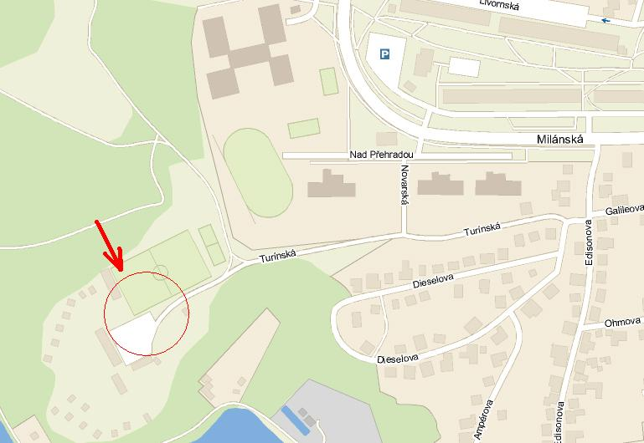

TAK A TEĎ VÁŽNĚ

!!! MALÁ TIPOVACÍ SOUTĚŽ O „VELKÉHO PRCKA“ S OSLAVENCI !!!
( s podtitulem….. „poznejte hudebníky“ )

Stačí pouze doplnit k fotografii správné jméno a vyplněný anketní lístek vzít s sebou na narozeninovou oslavu. Vyhrává každý, kdo má bezchybně vypsána jména u fotografií všech členů orchestru…. !!!!!!!!!!! Takže….směle do toho……

Tympány……………….. ……………….. pozoun
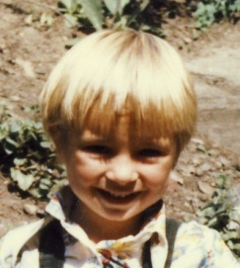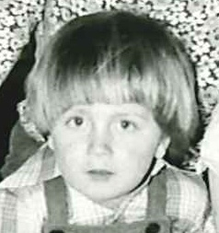

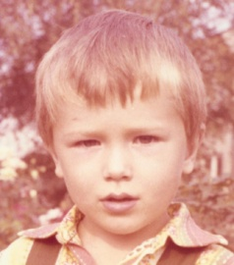trubka ………………….

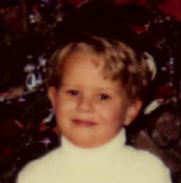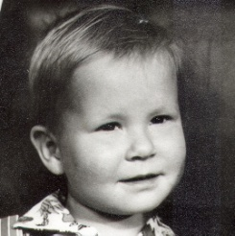
violoncello ……………. .……………. klavír

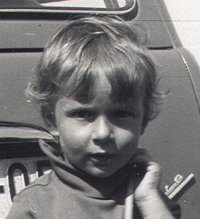 ……………. basa triangl ……………. 